**EXERCÍCIO 1**

Com base nos conhecimentos adquiridos nos módulos 1 e 2, desenvolva um código HTML que crie um formulário de cadastramento, de acordo com a imagem abaixo.

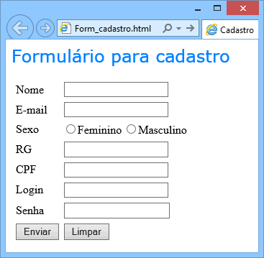

Após concluir, salve o arquivo como **Exerc1.html** e visualize-o no navegador.

Como você já sabe, publicaremos o código que gerou o formulário ao final do curso.